DUNAÚJVÁROS MEGYEI JOGÚ VÁROS KÖZGYŰLÉSE
4/2010. (II.12.) KR számú rendelete
a közterületek használatának szabályozásáról és rendjéről

Dunaújváros Megyei Jogú Város Közgyűlése a helyi önkormányzatokról szóló 1990. évi LXV. törvény 16.§ (1) bekezdésében biztosított felhatalmazás alapján, figyelemmel a közutak igazgatásáról szóló 19/1994. (V.31.) KHVM rendelet és a közutakon végzett munkák elkorlátozási és forgalombiztonsági követelményeiről szóló 3/2001. (I.31.) KöViM rendeletben foglaltakra a közterületek használatának szabályozásáról és rendjéről az alábbi rendeletet alkotja.

I.
ÁLTALÁNOS ÉS ÉRTELMEZŐ RENDELKEZÉSEK

A rendelet hatálya
1.§

(1) A rendelet személyi hatálya kiterjed a természetes és jogi személyekre, valamint jogi személyiség nélküli gazdasági társaságokra.

(2) A rendelet tárgyi hatálya Dunaújváros Megyei Jogú Város közigazgatási területén belül kiterjed az ingatlan nyilvántartásban közterületként nyilvántartott földrészletekre, továbbá az egyéb ingatlanoknak a közhasználat céljára átadott területrészére.

Fogalom meghatározások
2.§

E rendelet alkalmazása során:

(1) Közterület:
a közhasználatra szolgáló minden olyan magán-, állami vagy önkormányzati tulajdonban álló terület, amely mindenki számára korlátozás nélkül igénybe vehető, ideértve a közterületnek közútként szolgáló és a magánterületnek a közforgalom elől el nem zárt részét.

(2) Közterület rendeltetése:
különösen a közlekedés biztosítása (utak, terek), a pihenő és emlékhelyek kialakítása (parkok, köztéri szobrok stb.), a közművek elhelyezése.

(3) Építmény
építési tevékenységgel létrehozott, illetve késztermékként az építési helyszínre szállított, - rendeltetésére, szerkezeti megoldására, anyagára, készültségi fokára és kiterjedésére tekintet nélkül - minden olyan helyhez kötött műszaki alkotás, amely a terepszint, a víz vagy az azok alatti talaj, illetve azok feletti légtér megváltoztatásával, beépítésével jön létre. Az építményhez tartoznak annak rendeltetésszerű és biztonságos használatához, működéséhez, működtetéséhez szükséges alapvető műszaki és technológiai berendezések is (az építmény az épület és műtárgy gyűjtőfogalma).

(4) Gyalogút:
jelzőtáblával gyalogútként megjelölt út, illetőleg olyan út, amely a gyalogosok közlekedésére szolgál és az úttesttől tartós fizikai akadály (árok, korlát, kerítés, sövény, stb.) vagy két méternél nagyobb távolság választja el.

(5) Hirdetmény
az e rendelet szerint reklámnak nem minősülő bármely társadalmi vagy politikai célú kommunikáció, reklámhordozó útján közzétett minden más információ.

(6) Járda:
az útnak a gyalogosok közlekedésére szolgáló - az úttesttől szintkülönbséggel, kiemelt szegéllyel, vagy más látható módon elhatárolt - része; a gyalogút azonban nem járda.

(7) Jármű tárolása:
a jármű közúton vagy más közterületen való egyhelyben tartózkodása, leszámítva annak folyamatos be- és kirakodását, okmányainak kezelését, ill. indulás előtt vagy érkezés után a járművezető munkaköri szünetét mely legfeljebb két óráig tarthat.

(8) Kiemelt terület:
A Dózsa Gy. út, Vasmű út, Építők útja és Szórád M. út teljes hossza, valamint a Dózsa Gy. tér és a Városháza tér.

(9) Kiemelt zöldterületek:
a Vasmű úton, Kossuth L. utcában, Városháza téren, Széchenyi parkban, Dózsa Gy. úton, Október 23. téren, Béke téren, Kőműves utcában, Dózsa téren, Ságvári téren, Munkácsy utcában, Dunasoron, Kisdobos utcában, Petőfi ligetben található zöldterületek.

(10) Munkaterület:
mindazon területek egybefüggő összessége, ahol az eredeti területet felbontották, azokon szintkülönbség keletkezett, illetőleg nem járható, amelyeken gépeket, anyagokat, szerszámokat, felvonulási létesítményeket stb. helyeztek el, munkát végző személyek vagy gépek mozognak, anyagok kötése, lehűlése, száradása miatt járművek, illetőleg gyalogosok közlekedése nem engedhető meg, illetve az eredeti terület karbantartási-fenntartási munkáit elvégezni nem lehet.

(11) Plakát:
méretétől függetlenül minden, valamely más, helyhez kötött, vagy mozgó eszközre rögzíthető, általában papír alapú és cserélhető, elsősorban vizuális információt közvetítő reklámhordozó.

(12) Plakát kihelyezésére szolgáló berendezés:
változó alakú (tábla vagy henger alakú) és reklámfelületű, cserélhető (változtatható, átragasztható) hirdetményeket, vizuális információt közvetítő, helyhez kötött reklámhordozó.

(13) Reklám:
olyan közlés, tájékoztatás, illetve megjelenítési mód, amely valamely birtokba vehető forgalomképes ingó dolog - ideértve a pénzt, az értékpapírt és a pénzügyi eszközt, valamint a dolog módjára hasznosítható természeti erőket, szolgáltatás, ingatlan, vagyoni értékű jog értékesítésének vagy más módon történő igénybevételének előmozdítására, vagy e céllal összefüggésben a vállalkozás neve, megjelölése, tevékenysége népszerűsítésére vagy áru, árujelző ismertségének növelésére irányul.

(14) Út:
a gyalogosok és a közúti járművek közlekedésére szolgáló közterület (közút) illetőleg magánterület (közforgalom elől el nem zárt magánút).

(15) Üzemképtelen jármű:
- érvényes hatósági jelzéssel nem rendelkező azon jármű, amely a közúti forgalomban csak ilyen jelzéssel vehet részt,
- baleset során megsérült és elhagyott jármű,
- műszaki állapotánál fogva a közúti közlekedésre alkalmatlan, mert hiányos, roncs vagy sérült.

(16) Zöldterület:
olyan növényzettel, nem szilárd burkolattal tartósan vagy időszakosan fedett terület, melynek elsődleges rendeltetése az adott térség, településrész, illetve az ott élő lakosság kondicionálása, környezetének védelme.

II.

A közterületek használatára vonatkozó rendelkezések

Közterület rendeltetéstől eltérő igénybevétele
3.§

- A közterület rendeltetéstől eltérő használatához (kivétel hirdetési célú igénybevételek) érvényes közterület-használati engedély szükséges, melyet a közgyűlés által átruházott hatáskörben Dunaújváros Megyei Jogú Város Polgármestere (továbbiakban: polgármester) ad ki.

- A Közúti közlekedésről szóló 1998. évi I. törvény 36.§-a szerint: “A közút felbontásához, annak területén, az alatt vagy felett építmény vagy más létesítmény (a továbbiakban együtt építmény) elhelyezéséhez, a közút területének egyéb nem közlekedési célú elfoglalásához (a továbbiakban együtt: nem közlekedési célú igénybevétel) a közút kezelőjének a hozzájárulása szükséges.”

- A közterületek hirdetési célú hasznosításának engedélyezéséről Dunaújváros Megyei Jogú Város Közgyűlésének 5/2010. (II.12.) KR számú rendelete rendelkezik. Hirdetési célú igénybevétel esetén érvényes közterület-használati szerződés szükséges, melyet Dunaújváros Megyei Jogú Város Közgyűlésének megbízása alapján a DVG Dunaújvárosi Vagyonkezelő Zrt. készít elő, és a kérelmező és a DVG Zrt. képviselőjének aláírását követően lép érvénybe.

- A helyi önkormányzatok és szerveik, a köztársasági megbízottak, valamint egyes centrális alárendeltségű szervek feladat és hatásköreiről szóló 1991. évi XX. Törvény 92.§ (10) b.) pontja alapján: a (2) pontban leírt tevékenységek szempontjából a helyi közutak kezelője: Dunaújváros Megyei Jogú Város Jegyzője.

4.§

(1) Nem szükséges közterület-használati engedély:
a.) sajtó munkatársainak a tájékoztatási feladatuk ellátásához szükséges mértékben,
b.) közterületen, illetőleg az alatt vagy felett elhelyezett közművek, vezetékek, kábelek hibaelhárítás érdekében végzett munkáihoz, feltéve, hogy a munka végzése nem jár együtt közterületbontással,
c.) a fegyveres testületeknek és rendészeti szerveknek, valamint a tűzoltóságnak és mentőknek a feladatuk ellátásához szükséges mértékben,
d.) tüzelőanyag, valamint bútorok és egyéb háztartási cikkek költözködés alkalmával történő rakodásához és tárolásához, feltéve, hogy az igénybevétel a 8 órát nem haladja meg és a közlekedést nem akadályozza,
e.) építőanyagok, továbbá építéshez szükséges eszközök 24 óránál rövidebb időtartamra történő elhelyezésére,
f.) Emléktábla, emléktábla jellegű tábla (az épülettel, területtel összefüggésben személy, illetve esemény kapcsán emléket állító, felület, dombormű, szobor stb., illetve az épülettel, területtel összefüggésben annak kialakítására, építésére, méreteire, stb. vonatkozó információkat tartalmazó tábla).
g.) Világ, európai uniós, nemzeti, városi zászlók, lobogók, címerek kihelyezésére az önkormányzat megbízásából.
- Önkormányzat által finanszírozott ünnepi díszítések, zászlózások.

(2) Nem adható engedély:
a.) kereskedelmi, vendéglátóipari, szolgáltatási és reklám tevékenység végzéséről olyan járdán mely 4 méternél keskenyebb és az igénybevett terület mellett nem maradna szabadon legalább 2 méter széles járdaszakasz a gyalogosforgalom számára.
b.) abban az esetben, ha a közterület használat a közlekedés biztonságát veszélyeztetné,
c.) szerencsejáték és ennek nem minősülő játékautomata működtetéséről, üzemeltetéséről,
d.) közerkölcsöt sértő tevékenység végzéséről,
e.) olyan zajos, bűzös, tűz és robbanásveszélyes vagy egyéb tevékenységről mely a lakosság nyugalmát zavarhatja,
f.) azokra a helyekre vonatkozólag, ahol a tevékenység gyakorlása a közterület fenntartását akadályozhatja,
g.) sátorgarázs létesítéséről,
h.) városképi követelményeket nem kielégítő építmények, berendezések elhelyezésére illetve üzemeltetésére.
i.) a 3,5 t össztömeget meghaladó teher- és áruszállításra szolgáló járművek, valamint mezőgazdasági vontató, járműszerelvény, nehézpótkocsi, munkagép, lakókocsi közterületen történő tárolására,
j.) olyan tevékenység gyakorlásáról, amelynek közterületen való folytatását, kihelyezését, üzemeltetését más jogszabály nem tesz lehetővé,

A közterület-használat engedélyezése
5.§

(1) Közterület-használati engedélyt annak a személynek (szervezetnek) kell kérnie aki a közterületet használni kívánja. Az erre irányuló írásbeli kérvényt továbbiakban kérelemnek nevezzük.

(2) A kérelmet a szükséges engedélyekkel, hozzájárulásokkal együtt a közterület igénybevétele előtt legalább 30 nappal rendkívüli esetben 72 órával előbb kell benyújtani.

(3) A kérelemnek tartalmaznia kell:
a.) természetes személyeknél: a kérelmező nevét, lakcímét, levelezési címét, telefonszámát, adóazonosító számát,
b.) jogi személyeknél, illetve jogi személyiséggel nem rendelkező társaságoknál: a kérelmező nevét, telephely címét, levelezési címet, telefonszámát, cégjegyzékszámát, adószámát,
c.) vállalkozói- ill. működési engedély másolatát,
d.) a közterület igénybevételének célját,
e.) a közterület igénybevétel kezdetének és befejezésének dátumát,
f.) az igénybevétel nagyságának, helyének és módjának pontos leírását,
g.) az igénybevétel pontos bejelölésével készített helyszínrajzot,
h.) az ingatlan tulajdonosának hozzájárulását, ha a kereskedelmi tevékenységet az épület földszinti nyílászárójától három méteren belül kérvényezik,
i.) a mezőgazdasági kistermelők és őstermelők esetében az erre vonatkozó igazolást,
j.) amennyiben a kérelem nem önkormányzati tulajdonban lévő, de közhasználatra átadott terület használatára vonatkozik, akkor csatolni kell az ingatlan-nyilvántartásban bejegyzett tulajdonos hozzájáruló nyilatkozatát,
k.) zöldterület igénybevételénél a létesítmény 1:1000 vagy 1:500 méretarányú helyszínrajzát,
l.) kereskedelmi előkert létesítéséhez a Városi Főépítész véleménye is szükséges,
m.) amennyiben a közterület-használat nem ingyenes, akkor a kérelemnek tartalmaznia kell az engedélykérő bankszámlaszámát is.
n.) Közterület bontásokra vonatkozólag a kérelemhez csatolni kell:
- az engedélyben foglaltak betartásáért felelős vezető megnevezése és elérhetősége
- az igénybevételt feltüntető tervet (helyszínrajzot, vázlatot, műszaki leírást)
- az igénybevétel miatt szükséges forgalomszabályozás (korlátozás, forgalomelterelés) tervét.
o.) mutatványos tevékenység kérelmezése esetén a kérelemhez mellékelni kell a mutatványos berendezésre érvényes biztonságtechnikai tanúsítványt

(4) A közterület-használati engedély nem pótolja más a tevékenység gyakorlásához szükséges engedély, hozzájárulás beszerzését.

(5) A közterület-használati engedély iránti kérelem illetékköteles. Az illeték mértéke az általános tételű eljárási illetéknek megfelelő.

6.§

(1) Ha ugyanazon közterületet több kérelmező kíván használni, akkor a használati jogot az szerzi meg, aki a feltételeknek megfelel, és a kérelmét előbb nyújtotta be.

(2) Közterület-használati engedély csak tárgyévre az abban meghatározott időpontig adható.

(3) A közterület-használati engedélynek tartalmazni kell:
a.) az engedélyes nevét, lakóhelyét vagy székhelyét,
b.) a közterület-használat célját és időtartamát,
c.) a közterület-használat helyének, módjának, mértékének pontos meghatározását,
d.) közterület-használati díj fizetési kötelezettség esetén a díj mértékét, a fizetés módját és határidejét,
e.) az igénybe vett közterület és közvetlen környéke folyamatos tisztán tartásának, valamint a közterületi létesítmény karbantartásának és a használat megszűnésével a közterület eredeti állapotának szakszerű helyreállítására vonatkozó kötelezettségét,
f.) a közterület-használat közérdekből történő megszűntetésének lehetőségéről szóló tájékoztatást, valamint az engedély lehetséges visszavonására szóló figyelmeztetést,
g.) az engedélytől eltérő közterület-használat következményeire vonatkozó figyelmeztetést.

(4) Az engedély csak az engedélyest, annak bejelentett alkalmazottját, segítő családtagját, jogi személy képviselőjét, jogi személyiség nélküli gazdasági társaság esetén annak bejelentett tagját illetve az engedélyes alvállalkozóját jogosítja fel a közterület használatára.

(5) A közterület tulajdonosa és a közút kezelője a kiadott engedélyben (hozzájárulásban) a közterület használatra vonatkozólag városképi, köztisztasági, közbiztonsági, közlekedésbiztonsági és vagyonbiztonsági szempontok figyelembevételével külön feltételeket állapíthatnak meg.

Közterület-használat díja
7.§

(1) Díjköteles tevékenység esetén, a díjfizetést az igénybevétel megkezdése előtt teljesíteni kell.

(2) A közterület-használati díj szempontjából minden megkezdett nap és m2, valamint a mutatványos és cirkuszi tevékenység esetében a megkezdett hét is egésznek számít.

(3) A közterület-használati díj mértékét az 1. számú melléklet szerint kell megállapítani.

(4) A közterület-használat díjmentes ha a közterületet:
- az önkormányzat megbízása, vagy az önkormányzattal kötött megállapodás alapján használják,
- választási kampány időszakában a kampányt szolgáló hirdető berendezések elhelyezése, rendezvények rendezése esetén,
- egyházi rendezvényekre veszik igénybe,
- postai alapszolgáltatást ellátó berendezések, távbeszélő fülkék és készülékek elhelyezésére veszik igénybe,
- nem önkormányzati tulajdonban lévő közterület használat esetén,
- adománygyűjtés vagy jótékony célú rendezvény céljára kérik.

Közterület-használati engedély megszüntetése, visszavonása
8.§

(1) A közterület-használati engedély érvényét veszti:
a.) ha az engedélyben meghatározott idő lejár,
b.) az engedély visszavonásra kerül,
c.) a közterületen folytatott tevékenységre jogosító okirat érvénye megszűnik,
d.) az engedélyes meghal ill. jogutód nélkül megszűnik,

(2) A közterület-használati engedély közérdekből bármikor visszavonható, elhelyezési és kártalanítási kötelezettség nélkül, időarányos használati díj visszafizetése mellett.

(3) Vissza kell vonni a közterület-használati engedélyt, ha az engedélyes a közterületet az engedélyezett időben nem a meghatározott célra, módon és feltételekkel használja ill. ha a díjfizetési kötelezettségének az esedékesség időpontjáig nem tesz eleget. Ha az engedély így került visszavonásra, akkor a már befizetett közterület-használati díjat visszakövetelni nem lehet.

(4) Ha a közterület-használati engedélyben meghatározott időtartam alatt az engedélyes saját hibájából nem veszi igénybe a kért közterületet, úgy a befizetett használati díjat nem követelheti vissza.

(5) Ha az engedélyes a közterület használatát meg kívánja szüntetni, köteles ezt a szándékát írásban jelenteni, ilyenkor az engedély visszavonásától időarányosan a már befizetett díjat visszakapja.

(6) Ha a közterület-használat az engedélyes önhibáján kívül szünetel, a befizetett díjnak az igénybe nem vett időszakra járó időarányos részét kérelmére vissza kell téríteni.

Közutak és zöldterületek bontása és helyreállítása
9.§

(1) Közterületek bontására a közutak igazgatásáról szóló 19/1994. (V.31.) KHVM rendelet, a közutakon végzett munkák elkorlátozási és forgalombiztonsági követelményeiről szóló 3/2001. (I.31.) KöViM rendelet és ezen rendelet 2. számú melléklete az irányadó.

(2) Közút, járda, gyalogút vagy kerékpárút teljes körű átépítését, vagy a pályaszerkezetet is érintő felújítását követő 5 éven belül a közterület felbontásához kezelői hozzájárulás nem adható. Amennyiben a közterület felbontásának szükségességét előidéző helyzet kezelésére más műszaki megoldás nincs, a közterület bontás céljából történő igénybevételét kezdeményezőnek az új út, járda és kerékpárút teljes területének aszfaltszőnyeggel való ellátása költségét vállalnia kell és a közterület helyreállítására vonatkozóan az Önkormányzattal – a kezelői hozzájárulás kiadása előtt – megállapodást kell kötnie.

(3) Hozzájárulás vagy közterület-használati engedély nélkül közterületet felbontani csak közmű üzemzavarának halasztást nem tűrő elhárítása érdekében szabad.

(4) A közterületek bontás céljából történő igénybevételének koordinálása érdekében a gazdálkodó szervezetek kötelesek minden év március 31. napjáig negyedéves ütemezéssel az önkormányzatot és a DVG Zrt.-t írásban tájékoztatni a rendelet hatálya alá tartozó közterületeket érintő (út-, járda) közműhálózat-fejlesztési, illetve korszerűsítési terveiről.

(5) Üzemzavar elhárítás érdekében végzett azonnali bontás esetén, munkanapokon a bontást 24 órán belül, munkaszüneti napon az azt követő első munkanapon írásban be kell jelenteni. A bejelentésben közölni kell a helyreállítás várható időpontját, és mellékelni kell a hely beazonosíthatóságára vonatkozó dokumentumokat.

(6) A város lakott területén bontási munkálatok 20 órától reggel 06 óráig nem végezhetők. Kivételek azok a rendkívüli munkák, amelyek végzését közérdekből a nappali órákig elhalasztani nem lehet.

(7) Újabb közterület-bontást megengedő engedély megtagadható, ha a kivitelező a közút kezelője részéről felszólítást kapott valamely korábbi, vagy jelenleg folyamatban lévő munkája helyreállítására, ismételt helyreállítására, javítására, a munkaterület biztosítására vagy egyéb hiányosságának pótlására vonatkozóan, mindaddig, míg a felszólításban előírtakat maradéktalanul nem teljesíti;

(8) Amennyiben az igénybevevő olyan mértékű közterületbontáshoz kér hozzájárulást, amely munkát valamely ok miatt szakaszolni kell, a hozzájárulást szakaszolva kell megadni.

(9) Indokolt esetben a hozzájárulásban két határidőt kell megállapítani:
a./ az ideiglenes helyreállítás határidejét,
b./ a végleges helyreállítás határidejét.

(10) Közművezeték csak az ágazati szabványban előírt, növénytelepítés tengelyétől mért 1,0 – 2,0 m-es védőtávolságra helyezhető el (amennyiben az adottságok megfelelőek).

(11) A városközpontban a téli hónapokban üzemzavar elhárítás érdekében végzett közműépítés esetén a szabvány szerinti tömörítés biztosítása érdekében minden esetben teljes talajcserét kell alkalmazni. Az így visszatöltött munkaárokra ideiglenes burkolatot kell elhelyezni. A végleges helyreállítás határidejét a közútkezelővel egyeztetve, jegyzőkönyvben meg kell határozni.

Reklám
10.§

(1) Tilos reklámot, hirdetményt, hirdetést, plakátot, szórólapot, reklámkiadványt, reklámcédulát, feliratot, rajzot az e célra ki nem jelölt építményre, köztéri berendezésre és úttartozékra elhelyezni, felragasztani, illetve felfesteni.

(2) A választási plakát elhelyezésére elsősorban a választási eljárásról szóló 1997. évi C. törvény rendelkezései az irányadók, az alábbi műemlékvédelmi és környezetvédelmi szempontból fontos szabályok megtartása mellett:
- tilos választási plakátot elhelyezni a Kulturális Örökségvédelmi Hivatal jegyzékébe felvett épületeken, valamint a városképi szempontból védendő épületeken.
- köztéri berendezésen, úttartozékon, épületen kizárólag a tulajdonos, a bérlő, illetőleg - állami vagy önkormányzati tulajdonban lévő ingatlan esetén - a vagyonkezelői jog gyakorlójának hozzájárulásával lehet választási plakátot kihelyezni.

(3) Szórólapok utcai terjesztése esetén a kérelmezőnek a terjesztést követően haladéktalanul meg kell kezdenie az igénybe vett terület megtisztítását az elszórt szórólapoktól.

(4) A reklámtáblák fenntartójának gondoskodniuk kell azok műszaki és esztétikai karbantartásáról, valamint az elavult hirdetések eltávolításáról a közterület szennyezése nélkül.

Kereskedelmi tevékenység
11.§

(1) Kereskedelmi tevékenység nem végezhető pénzintézetek előtt, valamint az üzlettel nem rendelkező kereskedők esetében a következő részeken:
- a Vasmű útnak az Építők útja, Dózsa Gy. út közötti szakaszán, (kivéve a közhasználatra átadott magánterületeket)
- a Dózsa Gy. útnak a Vasmű út, Szórád M. út közötti szakaszán, (kivéve a közhasználatra átadott magánterületeket)
- Kőműves utcában (kivéve a közhasználatra átadott magánterületeket)

(2) Városháza téren és Dózsa téren kereskedelmi tevékenység illetve árubemutató csak rendezvényhez kötötten és annak ideje alatt engedélyezhető és végezhető,

(3) Árubemutatónál a helyszínen terméket értékesíteni, arra előjegyzést, rendelést felvenni nem lehet. Az ott kiállított áruk a bemutató ideje alatt értékesítésre nem kerülhetnek.

Vendéglátóipari előkertek
12.§

Vendéglátóipari előkert (terasz) nyitvatartási ideje 8 órától 22 óráig lehetséges.

Rendezvények
13.§

(1) A rendezvények helyéről, díjáról, módjáról és időtartamáról a közgyűlés által átruházott hatáskörben, a polgármester jogosult dönteni.

(2) Egyes területekre vonatkozó előírások:
a.) Városháza tér:
- zeneszolgáltatással egybekötött rendezvény munkanapokon 16 óra és 21 óra között, míg munkaszüneti napokon 9 óra és 21 óra között engedélyezhető;
- egy rendezvény maximum 5 nap időtartamig engedélyezhető
b.) Dózsa Mozicentrum előtti tér:
- zeneszolgáltatással egybekötött rendezvény 9 óra és 21 óra között engedélyezhető.
c.) Ezen korlátozások alól a polgármester felmentést adhat.

(3) Cirkuszi tevékenység csak a Béke ligetben, mutatványos tevékenység a Béke ligetben, vagy rendezvényhez kötötten engedélyezhető.

Szeszesital fogyasztása
14.§

Közterületen szeszesital fogyasztása tilos, kivéve:
- az alkalmi vásárok és rendezvények területén (engedély alapján),
- a vendéglátóipari előkertek területén,
- Szilveszter és Újév napján.

Járművek tárolása
15.§

(1) Üzemképtelen jármű közterületen közterület-használati engedély nélkül 10 napig tárolható.

(2) 3,5 tonna össztömeget meghaladó teher- és áruszállításra szolgáló járművet, valamint mezőgazdasági vontatót, járműszerelvényt, nehézpótkocsit, munkagépet közterületen tárolni nem lehet.

(3) Autóbusz (a tömegközlekedésre szolgálókat kivéve) közterületen a közút kezelője által előírt feltételek figyelembevételével kiadott közterület-használati engedély birtokában tárolható.

A taxiállomások használata
16. §

(1) Taxiállomás létesítésére vagy használatára kizárólagos joggal közterület-használati engedély nem adható.

(2) A taxi kiállási helyeket minden közterület-használati hozzájárulással rendelkező taxis alanyi jogon, érkezési sorrendben, a KRESZ előírásait betartva használhatja.

Ellenőrzés
17.§

- A közterület-használat jogszerűségének, az engedélyben meghatározottak betartásának ellenőrzésére Dunaújváros Megyei Jogú Város Polgármesteri Hivatala Városüzemeltetési és –fejlesztési Iroda ezzel megbízott dolgozói és a közterület-felügyelők jogosultak. Reklám célú hirdetések ügyében ellenőrzéseket végezhetnek még a DVG Zrt. erre feljogosított munkatársai is.

- A közterületet használó személy köteles az igénybevétel során a közterület-használatra vonatkozó engedélyt, a díjbefizetést igazoló szelvénnyel együtt az igénybevétel helyén tartani és azt az ellenőrzést végzőknek bemutatni. Amennyiben a használat során nincs jelen a kérelmező, vagy annak megbízottja, akkor az engedélyt, szerződést és a díjfizetést igazoló szelvényt a kérelmezőnek az ellenőrzést végző személyek felhívására be kell mutatnia.

Közterület jogellenes igénybevételének következményei
18.§

(1) Aki e rendeletben foglalt kötelezettségeket és tilalmakat megsérti, szabálysértést követ el és - ha magasabb szintű jogszabály másképp nem rendelkezik - 30 000,- Ft-ig terjedő pénzbírsággal vagy a helyszínen - tettenérés esetén - a közterület-felügyelő és a rendőr által kiszabott helyszíni bírsággal sújtható.

(2) Amennyiben közterület-használati engedély lejártakor a közterület nincs az eredeti állapotának megfelelő módon helyreállítva, úgy a közgyűlés által átruházott hatáskörben, a polgármester illetve a jegyző az igénybevevő veszélyére és költségére azt elvégeztetheti.

(3) A közterületen jogellenesen elhelyezett/üzemeltetett, illetve balesetveszélyes tárgyakat a jegyző a tulajdonos veszélyére és költségére elszállíttathatja. A jogosulatlan használó csak az eltávolítás, a szállítás, tárolás és az ezekkel kapcsolatos költségek megfizetése után veheti át az így eltávolított dolgait.
(4) A jogosulatlanul, vagy a szabályozástól eltérő módon kihelyezett hirdetményeket a DVG Zrt. azonnali hatállyal eltávolíthatja, illetve azok információközlési lehetőségét megszűntetheti a hirdetmény közzétevőjének és a reklámozónak az egyetemleges költségviselése mellett és veszélyére.

III.
VEGYES ÉS ZÁRÓ RENDELKEZÉSEK
19.§

(1) E rendelet 2010. március 1-én lép hatályba, ezzel egyidejűleg a Dunaújváros Közgyűlésének a közterületek használatának szabályozásáról és rendjéről szóló 52/2001. (XI.9.) KR számú rendelete, valamint az azt módosító 30/2004. (IV.23.) KR, 64/2004. (XII.17.) KR, a 6/2005. (II.11.) KR, a 27/2005. (V.20.) KR, 20/2009. (V.15.) KR, 32/2009. (VI.12.) KR és a 43/2009. (X.16.) KR számú rendeletek hatályukat vesztik.

(2) Ezen rendelet előírásai összhangban vannak az Európai Parlament és Tanács 2006/123/EK (2006.december 12.) számú irányelv rendelkezéseivel, azzal ellentétes szabályozást nem tartalmaznak.

Dr. Kálmán András sk. Dr. Hőnigh Magdolna sk.
polgármester aljegyző

1. számú melléklet

Közterület-használati és közútkezelői hozzájárulási díjak

Az igénybevétel jellegétől és időtartamától függő díjösszegek a következők:

Igénybevétel jellege: Mértékegység Díj
nettó

Kereskedelmi tevékenység (árusítás, árubemutató):
Kiemelt terület: Ft/m2/nap 90
Más közterület: Ft/m2/nap 60

Vendéglátóipari előkertek (teraszok):
Kiemelt terület: Ft/m2/hó 1 200
Más közterület: Ft/m2/hó 750

Építési munkaterület, közterületbontás, konténer tárolás
Kiemelt terület: Ft/m2/nap 60
Más közterület: Ft/m2/nap 35

Cirkuszi tevékenység (sátor, berendezések, járművek, felszerelések)
Ft/hét 80 000

Mutatványos tevékenység (berendezések, járművek, felszerelések)
Ft/hét 60 000

Autóbusz tárolás Ft/nap 300

Taxi kiállítási hely Ft/gk/hó 1 500”
2. számú melléklet

A közterületek bontására és a bontás utáni
helyreállításokra vonatkozó előírásairól, követelményeiről

1.) Általános előírások

1.1) Dunaújváros közigazgatási területén végzett út, közmű építéseknél a közművek hibaelhárításánál a munkák megkezdése előtt a kivitelező - indokolt esetben a beruházó - köteles engedélyt kérni a közterületek üzemeltetőjétől.
A kérelemhez mellékelni kell:
a) a vezeték nyomvonalának helyszínrajzát,
b) az építésre vonatkozó műszaki leírást,
c) a forgalomtechnikai tervet.
A kérelemben meg kell jelölni, a kivitelezés kezdési és befejezési idejét, a felelős kivitelező személy nevét, szervezetét.

1.2.) A kezelői hozzájárulásban, bontási engedélyben foglaltak betartásáért, a szakszerű helyreállításért a kivitelező a felelős.

1.3.) Hozzájárulás nélkül közterületet felbontani csak halasztást nem tűrő üzemzavar esetén szabad (csőtörés, csőrepedés, energia- és hírközlő kábelek zavarainak elhárítása stb.). A munkák megkezdését legkésőbb a következő munkanapon be kell jelenteni az illetékes szervnek.

1.4.) A munkavégzés befejezésére kiadott befejezési határidő - indokolt esetben - egy alkalommal meghosszabbítható. A hosszabbítási kérelmet a határidő lejárta előtti munkanapon kell legkésőbb benyújtani.

1.5.) A közművek építési, felújítási, korszerűsítési munkáit március 15. - november 15. közötti időszakra kell ütemezni. Ezekre a munkákra ettől eltérő időszakra a közterületek kezelője a bontási engedély kiadását megtagadhatja.

1.6.) Az üzemzavar elhárítási munkáit folyamatosan kell végezni. A vezeték hibájának kijavítása után a közterület helyreállítását azonnal meg kell kezdeni, folyamatos munkával be kell fejezni.

1.7.) Városi főforgalmi utakon, ezek műtárgyain a korszerűsítési, javítási munkák végleges burkolat helyreállításáig az útügyi szerv folyamatos, több műszakos munkavégzést is előírhat. Indokolt estben ez egyéb útvonalon is megtehető.

1.8.) A közterület helyreállításáért, a szakszerűtlen helyreállításból eredő hibák kijavítására a kivitelező - esetleges felszámolása, megszűnése esetén a beruházó, illetve a közművezeték mindenkori üzemeltetője - 3 év kötelezettséget vállal. Ez időn belül a javítás költségeit is vállalnia kell.

2.) Forgalom biztosítása

2.1.) Abban az esetben, ha a munkálatok közúti forgalmat érintenek az útügyi szerv forgalomtechnikai, forgalomterelési terv készítését írja elő.

2.2.) A terv jóváhagyása után a kivitelezés megkezdése előtt az új forgalmi rend ellenőrzésére az engedélyes köteles a jóváhagyó szervet értesíteni.

2.3.) Több építési ütem esetén ez minden ütemre vonatkozik.

2.4.) Tömegközlekedést érintő esetekben a VOLÁN-nal külön egyeztetni kell.

2.5.) Az út-járda jármű és gyalogosforgalmát a lehetőség határain belül zavartalanul fenn kell tartani. A munkahelyet a forgalomtól el kell zárni, a forgalom számára kétséges helyzetet hagyni nem szabad.

2.6.) A munkaterületet piros-fehér sávos korláttal, terelőfüzérrel, terelőkúpokkal vagy a közművezetéket jelölő szalaggal el kell keríteni. A munkaterület megvilágításáról szükség szerint gondoskodni kell.

2.7.) A közúti jelzőtáblák elhelyezésére vonatkozó szabályoktól csak oly mértékben szabad eltérni, hogy az a jelzések láthatóságát ne veszélyeztesse.

2.8.) A gépjárműforgalom számára minimum 3,0 m széles sávot kell fenntartani. A szabályozásra, irányításra vonatkozó minden előírást a forgalomterelési tervnek kell tartalmaznia az elhelyezendő közúti jelzésekkel együtt.

3.) Munkahelyi rend

3.1) A munka végzése folyamán biztosítani kell az építőanyag megfelelő tárolására vonatkozó előírások maradéktalan betartását.

3.2) A munkákat csak akkor szabad megkezdeni, ha annak folyamatos végzéséhez és befejezéséhez a feltételek biztosítottak.

3.3) A munka folyamatos végzésének feltételei akkor biztosítottak, ha:
a) megszerezték az előírt engedélyt,
b) rendelkezésre áll a munka gyors ütemű végrehajtásához szükséges anyag,
gép és munkerő
c) a munka befejezése után haladéktalanul biztosított a burkolat végleges
helyreállítása

3.4.) Az igénybe vett munkaterületen a szükséges bontások mellett fák kivágása csak külön engedély alapján lehetséges.

3.5.) A felbontott burkolat anyagát - bontási törmeléket - a helyszínen tárolni nem szabad, azt a bontást követően legkésőbb a munkanap befejezéséig el kell szállítani.

3.6.) A munkaárokból kitermelt földet a forgalom akadályozása nélkül, szükség szerint kalodában kell tárolni. A visszatöltéshez szükséges mennyiségen túli földet el kell szállítani.

3.7.) Az építési törmeléket, földet a városi szeméttelepen kell elhelyezni.

3.8.) Az építés ideje alatt a csapadékvíz természetes elfolyását biztosítani kell.

3.9.) A munkák befejezésével egyidőben a munkaterületet és az építéssel igénybe vett területet eredeti állapotában kell elhagyni.

4.) Burkolatok bontása, helyreállítása

4.1.) A burkolatok bontását csak az adott építési munka mértékének megfelelően szabad végezni.

4.2.) A közműkeresztezéseknél a kivitelezés kizárólag kézi földmunka végzésével történhet.

4.3.) A burkolatot a bontandó felület szélénél géppel egyenesre kell vágni (élvágás). Az útburkolatot a szükséges munkaárok méreténél 30-30 cm-rel szélesebb sávban kell elbontani a burkolat alatti alappal együtt.

4.4.) A munka elvégzésével egyidőben - amennyiben a végleges helyreállítás nem történhet meg azonnal - az útburkolatot ideiglenes jelleggel kell helyreállítani. Az ideiglenes helyreállítást hideg aszfalttal vagy erre a célra gyártott betonlappal kell elvégezni.

4.5.) Az ideiglenes helyreállítást a végleges kijavításig közlekedésre alkalmas biztonságos állapotban kell tartani. Az ideiglenes helyreállítást, illetőleg kijavítást annyiszor kell megismételni ahányszor az szükséges.

4.6.) A burkolatokat csak az eredeti vagy magasabb értékű, nagyobb teherbírású burkolattípussal szabad helyreállítani. A helyreállításkor a meglévő szerkezeti elemek beépítési vastagságát, minőségét szigorúan be kell tartani.

4.7.) Járda helyreállítása:
a) Amennyiben a 4,0 méternél szélesebb járda, gyalogút területének legalább 50 %-át felbontják:
- a beruházó köteles a felbontott burkolat kopórétegét teljes szélességében újraépíteni,
- annak mindkét oldalán új járdaszegélyt kialakítani,
- szükség esetén a szegélyt, és a burkolatban lévő szerelkvényeket megemelni.
b) 4,0 méter, vagy annál keskenyebb szélességű aszfalt járda, gyalogút bontása esetén a helyreállítás során a beruházó köteles:
- a járdát, valamint a gyalogutat – a bontás hosszában – teljes szélességében új kopóréteggel ellátni
- annak mindkét oldalán új járdaszegélyt kialakítani,
- szükség esetén a szegélyt, és a burkolatban lévő szerelvényeket megemelni.
c) Járda, gyalogút teljes szélességű helyreállításánál a kivitelező kérésére, az önkormányzat külön engedélyezheti aszfalt kopóréteg helyett térkő burkolat építését is.

4.8.) Út helyreállítása
Útpályát érintő közterület bontás esetén:
- a megbontott útpályát -a bontás hosszában- a forgalmi sáv teljes szélességében új kopóréteggel kell ellátni,
- kivéve, ha a bontás területe nem haladja meg a 0,5 m²-t, (az úttal párhuzamos) hossza pedig az 1 métert.

4.9.) Kötőzúzalékos, vagy itatásos burkolatot csak aszfaltanyaggal vagy eredeti anyagával szabad kijavítani. Ebben a burkolattípusban vezetett közművek esetében a helyreállítást minden alkalommal az érintett útszakasz teljes szélességében kell elvégezni. Az itatott vagy kötőzúzalékos burkolat a burkolat hosszirányában sávosan nem javítható.

4.10.) Elemes burkolatok esetében - kő, térkő, betonlap, stb. - a kibontott elemeket kell visszaépíteni. A bontás során sérült elemeket visszaépíteni nem szabad.

4.11.) Földutak, salakkal javított földutak esetében az út helyreállítását, profilozását, tömörítését az itatott vagy kötőzúzalékos burkolatok javítása szerint kell végezni.

4.12.) Zöldterületek bontása esetén a munkaterületet minden esetben a zöldterület további területeitől le kell zárni, a munkahelyet jól láthatóan jelölni kell. Kiemelt zöldterületeknél gyeptéglák kiemelésével szabad csak bontani. A kiemelt gyeptéglákat kellő megóvás mellett vissza kell építeni, indokolt esetben belocsolni.

4.13.) Egyéb zöldterületeken a humuszréteget a helyreállítás során biztosítani kell, azaz a zöldterület felső 20-25 cm-ében termőföldet (humuszt) kell teríteni.

4.14.) Növényzetet kivágni, megcsonkítani csak előzetes engedélyek alapján lehet, az engedély előírásai szerint. A növényzetet - eltérő előírás kivételével - minden esetben pótolni kell.

5.) Műszaki irányítás, ellenőrzés

5.1.) A munkavégzés során a kivitelező köteles gondoskodni a helyszíni irányításról és a folyamatos ellenőrzésről.

5.2.) Az ellenőrzés és irányítás során különös figyelmet kell fordítani a visszatöltött föld állapotára, a tömörítésre, a beépített ágyazat anyagára, valamint a durva- és finomtükör elkészítésére.

5.3.) Különös figyelmet kell fordítani a burkolatok építésénél a burkolat rétegek vastagságára, a tömörítésre valamint a betonalap utókezelésére. Ellenőrizni kell az aszfaltanyag beépítése előtt az alap tisztaságát. A burkolatok helyreállítását e melléklet 1., 2., 3., 4., 5., 6., ábrája alapján kell elvégezni.

5.4.) Építés szervezésénél gondoskodni kell a törmelékek, bontott anyagok elszállításáról, csapadékvizek elvezetéséről, a munkahelyi rend biztosításáról, a jelzőtáblák folyamatos láthatóságáról.

5.5.) A munkák befejezése után a forgalmi rendet vissza kell állítani az eredeti állapotnak megfelelően.

5.6.) A közterületeken szükséges építési munkákat csak megfelelő szakképzettségű építőipari szervezetek, illetve szakismerettel rendelkező személyek végezhetik.
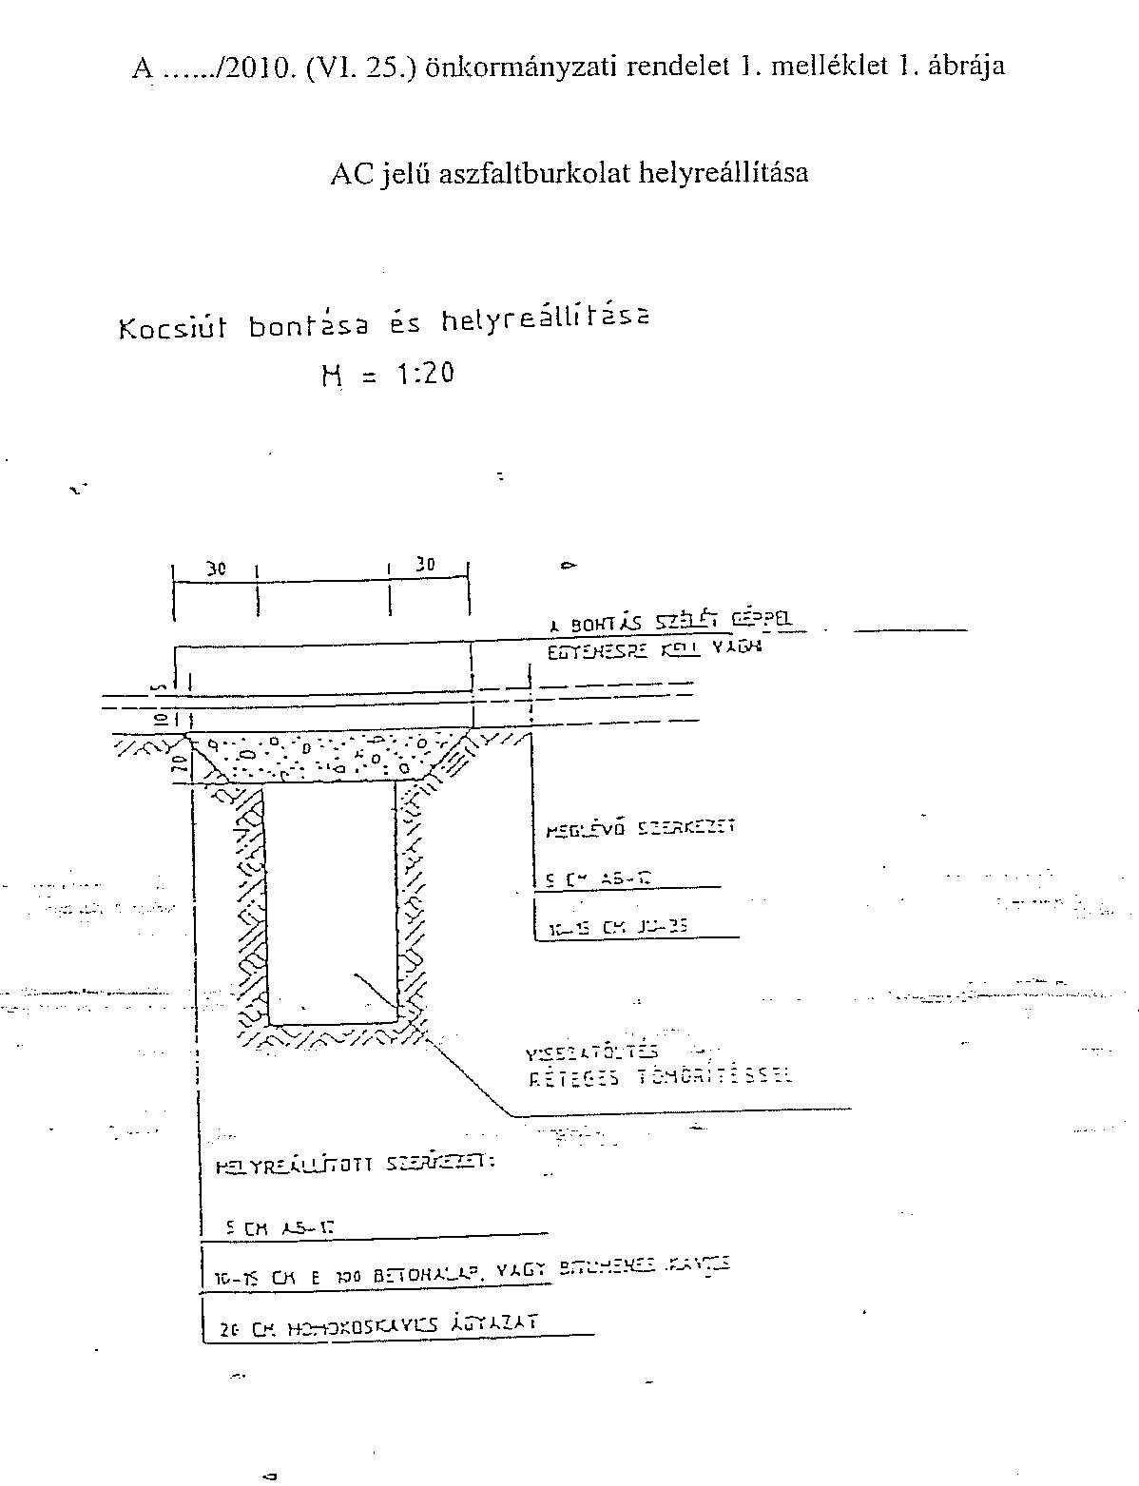

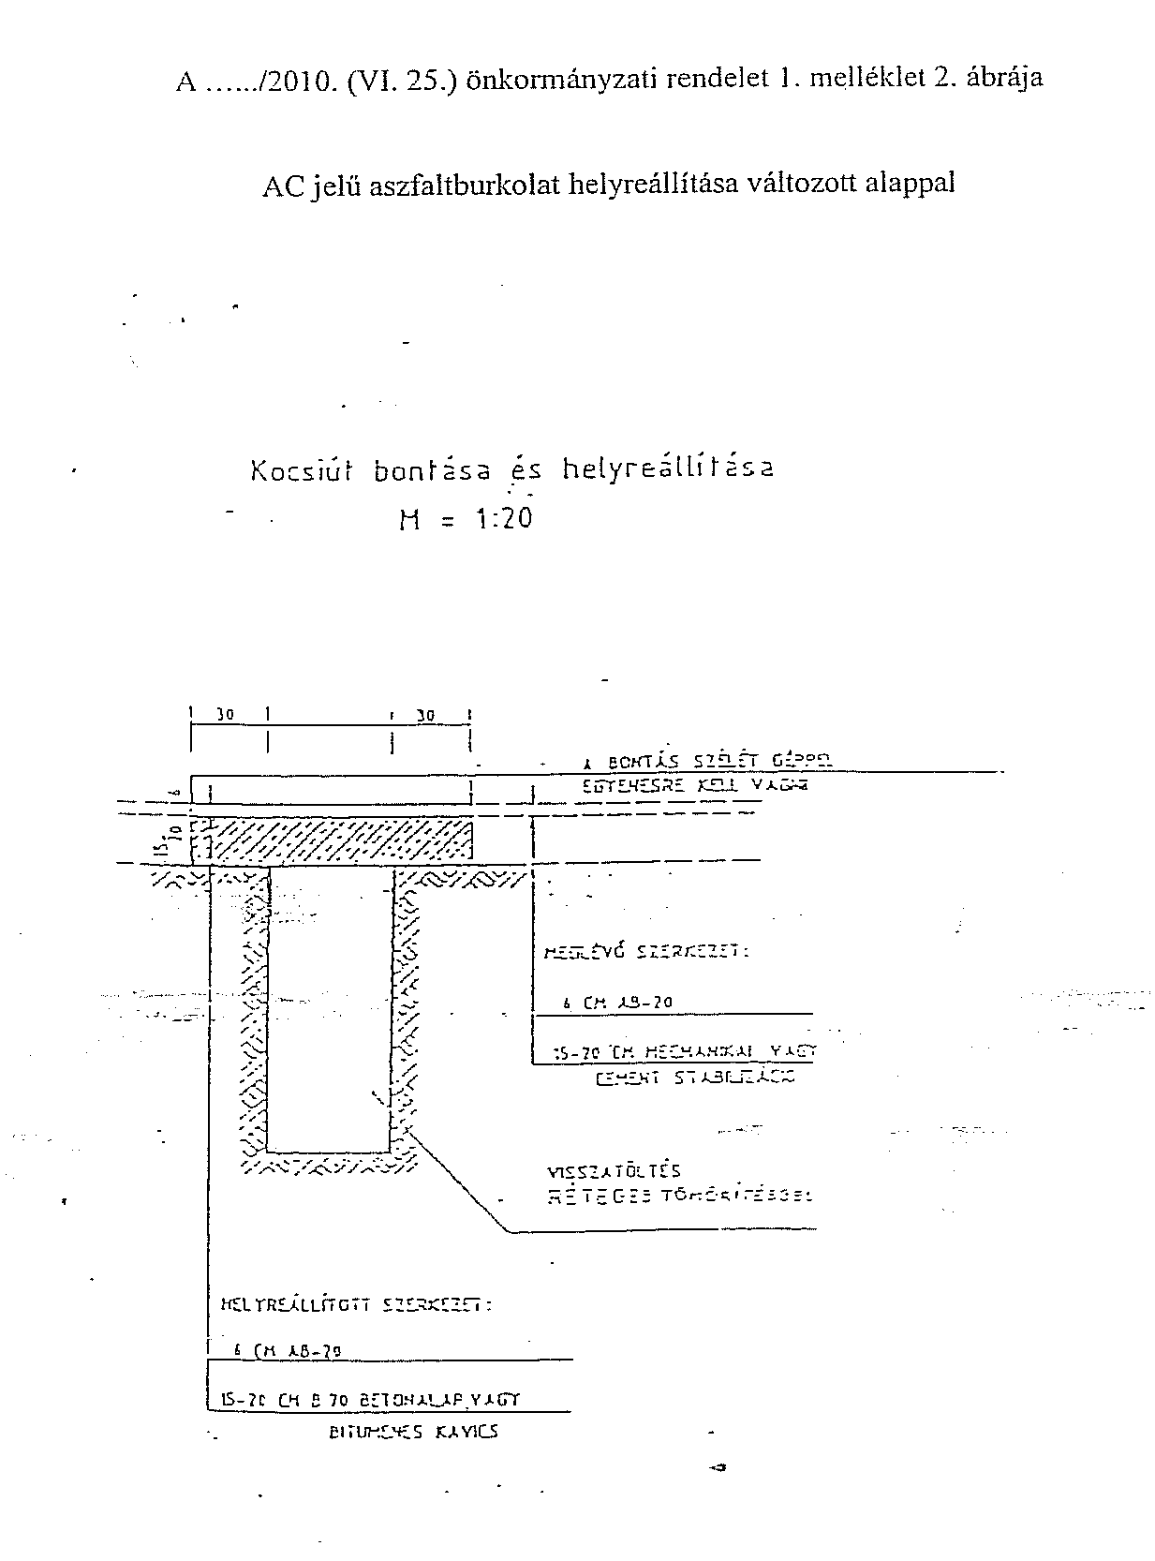
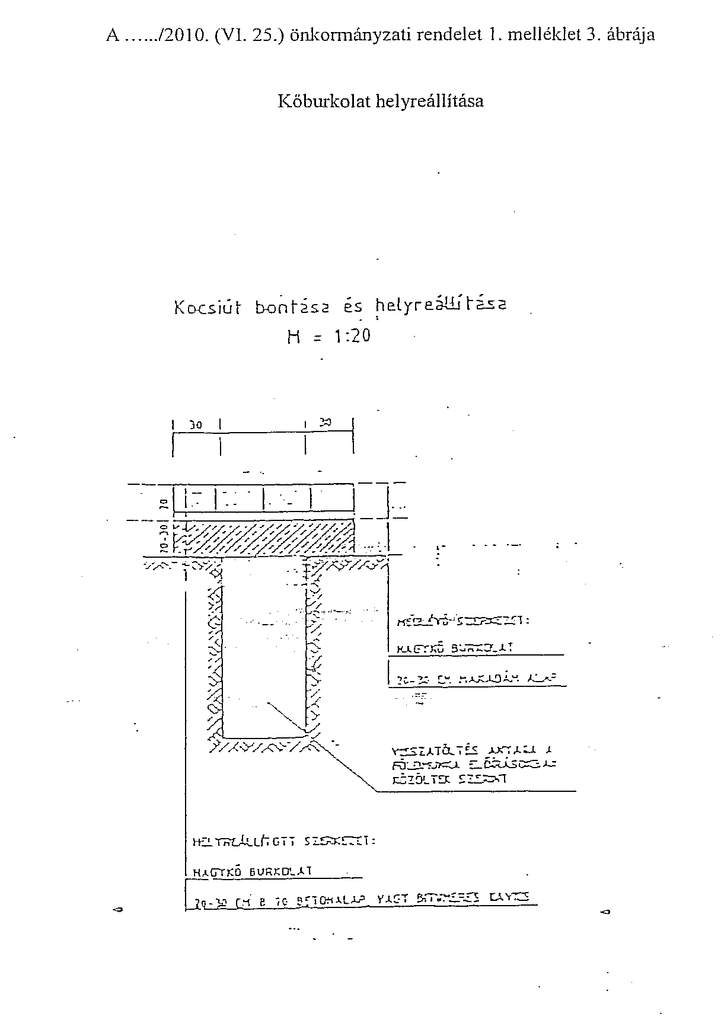
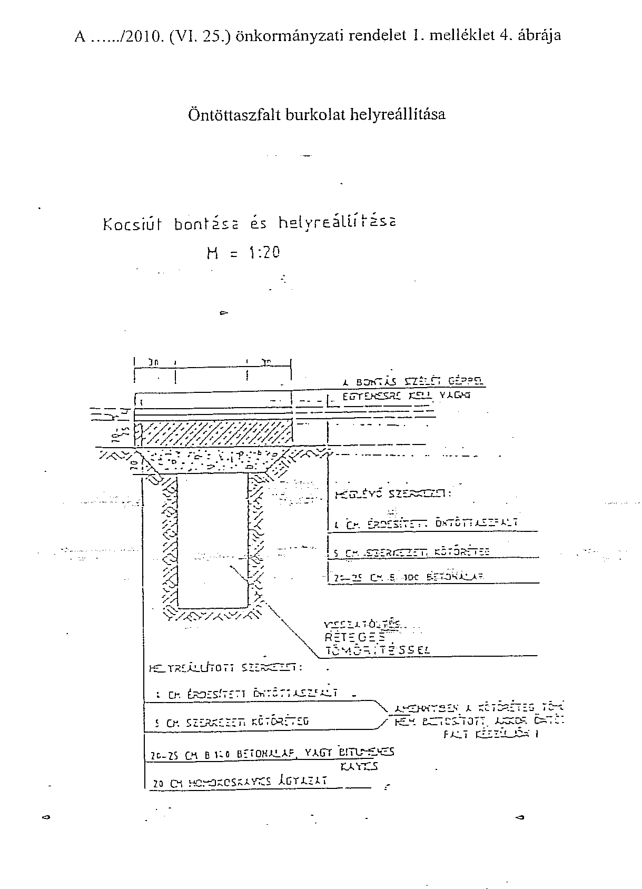
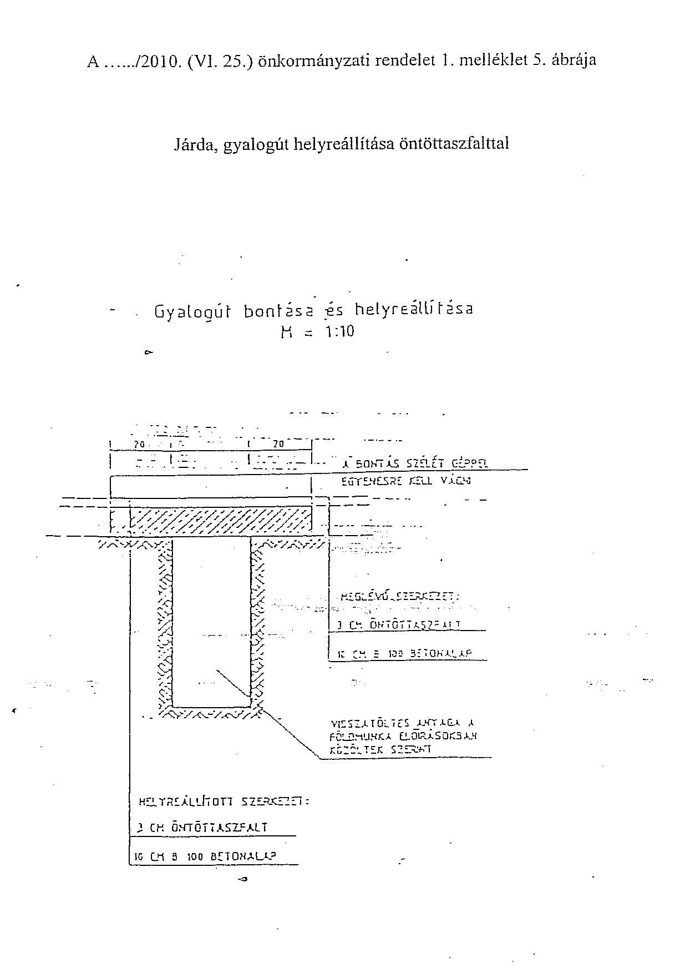

Módosította a 26/2010. (VI.25.) számú önkormányzati rendelet
A 26/2010. (VI.25.) számú önkormányzati rendelet 1.§-ával módosított melléklet

